

**РЕСПУБЛИКА ДАГЕСТАН БУЙНАКСКИЙ РАЙОН МКОУ ВАНАШИНСКАЯ ООШ**

____________________________________________________________________________

**368211, Республика Дагестан, Буйнакский район, с. Ванаши**

**Информация об итогах проведения профилактического мероприятия «Внимание – дети!»**

**в МКОУ Ванашинская ООШ**

В целях активизации работы по предупреждению детского дорожно-транспортного травматизма и предупреждения дорожно-транспортных происшествий, а также в целях обеспечения безопасности детей МКОУ Ванашинская оош приняла участие в акции «Внимание – дети!».

Целью данных мероприятий является предотвращение дорожно-транспортного травматизма с участием несовершеннолетних и восстановления у детей и подростков навыков безопасного поведения на дорогах.

20.09.2018г. Конкурс ЮИД. 5-6кл охват 10уч. Ответственный: Атаев А.А.

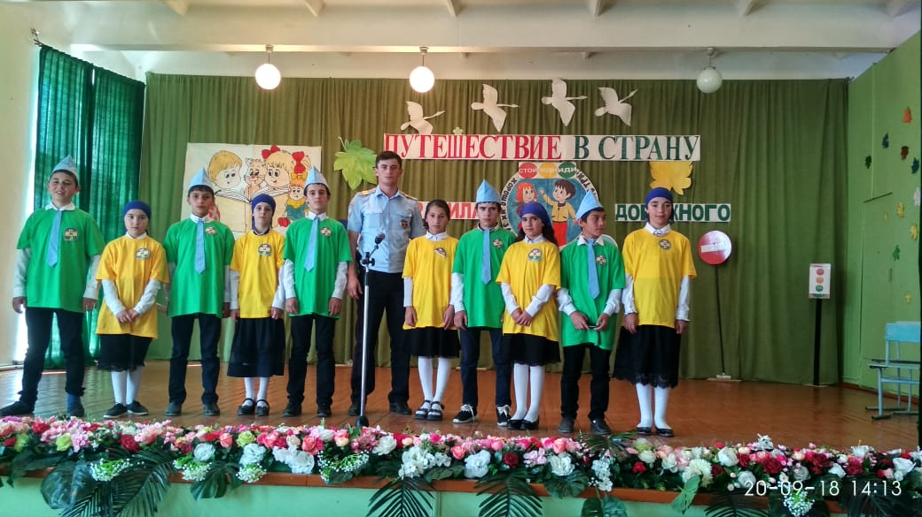

25.09.2018г. Кл.час.»Знаем ли мы правила дорожного движения». 5-7кл. охват 15уч ответственный: Атаев А.А.

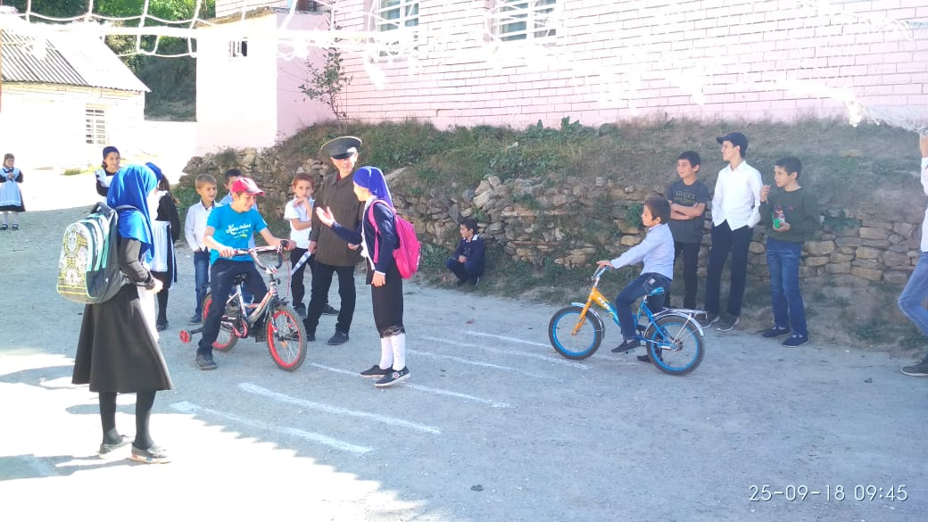

20.09.2018г Беседа. «Будь оторожен на дороге». 5-8кл охват 24уч ответственный: Сунгурова З.М.

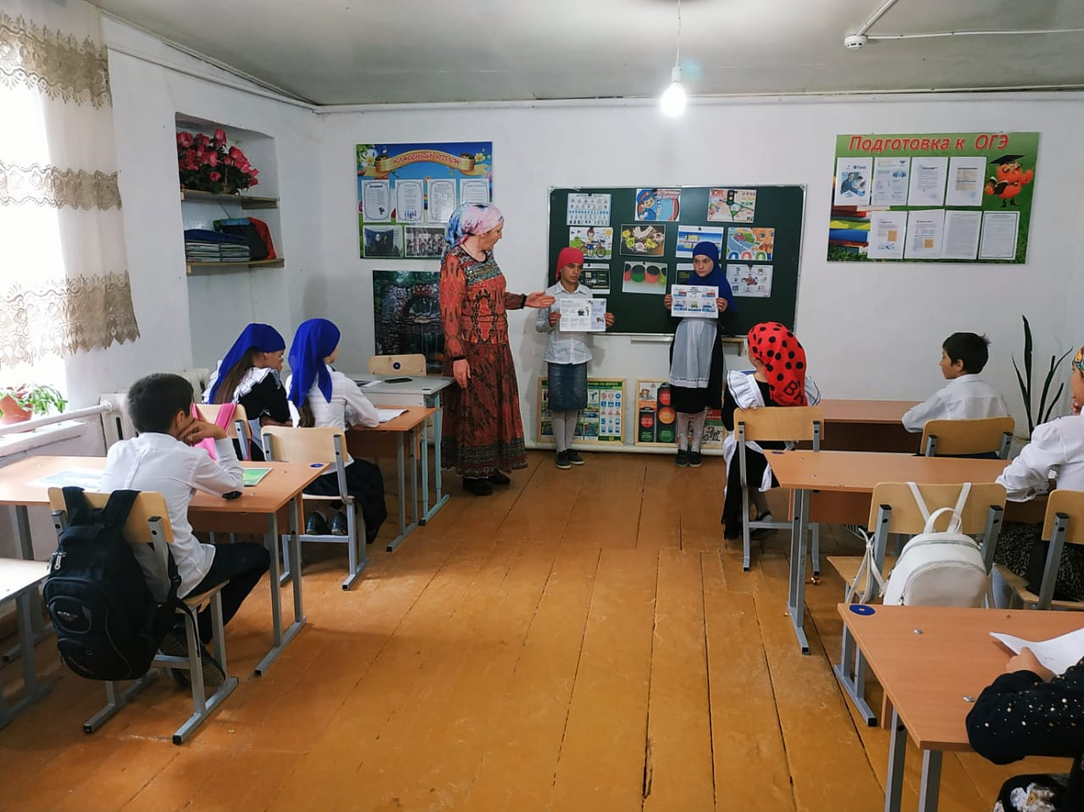

27.10.18г Члены отряда ЮИД по безопасности дорожного движения выступили перед обучающимися 1 – 4 классов и рассказали о дорожных знаках, о правилах безопасности дорожного движения. Охват 22 уч. Ответственный Атаев А.А.

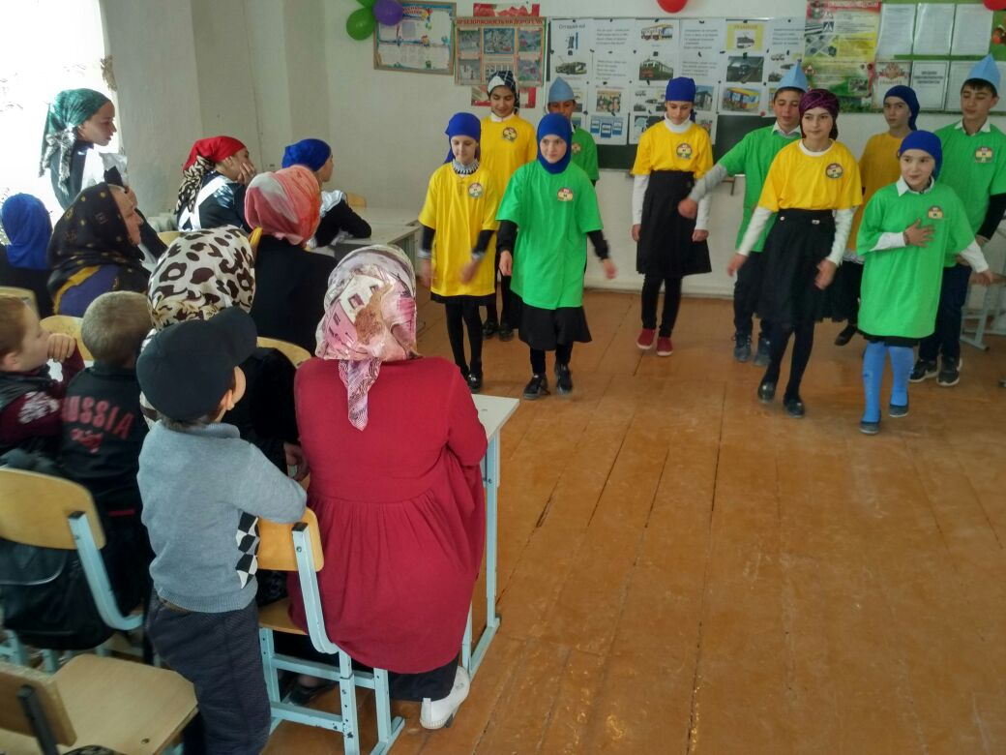

2.11.18г. Инструктаж сучащимися 1-6кл по по профилактике детского дорожно-транспортного травматизма. Рук. ОБЖ Атаев Ата Акагаджиевич

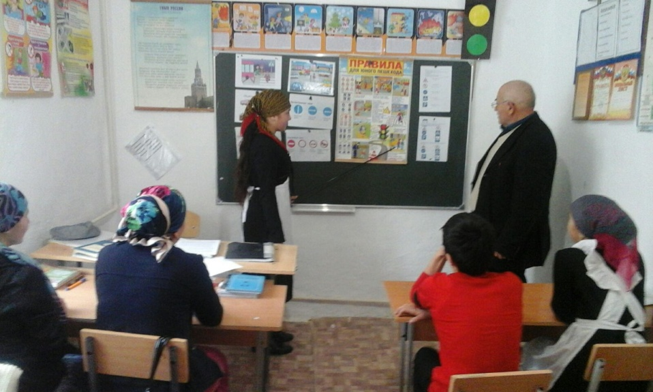

1.11.18г**.«За безопасность дорожного движения - все вместе!» охват 32 родителя ответственный:** Зам. по ВР. Сунгурова З.М.

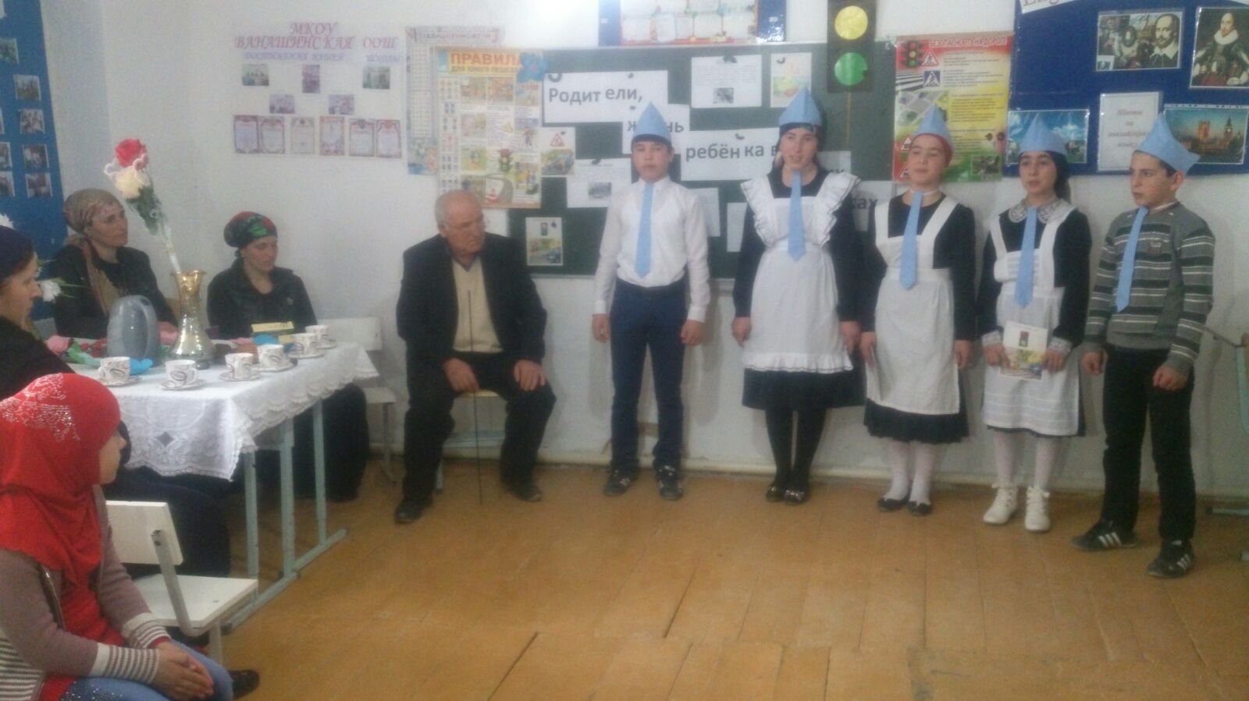

7.11.18г. Тематические беседы1-2кл **.«Азбуку улиц все должны знать» охват 12 уч ответственный:** Арсланова Асият Закарьяевна

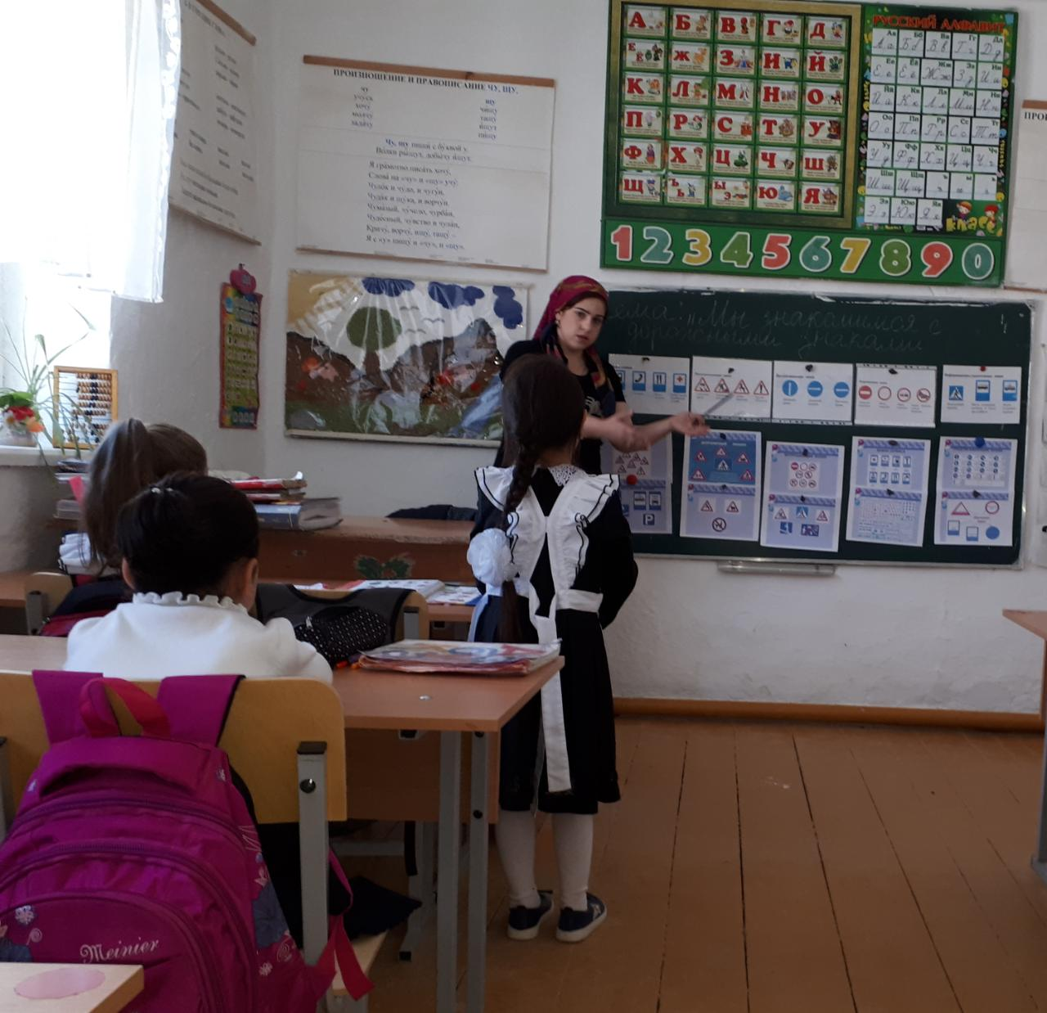

7.11.18г. 3-4 кл **Знаешь ли ты правила дорожного движения?» охват 11уч ответственный:** Сунгурова З.М.

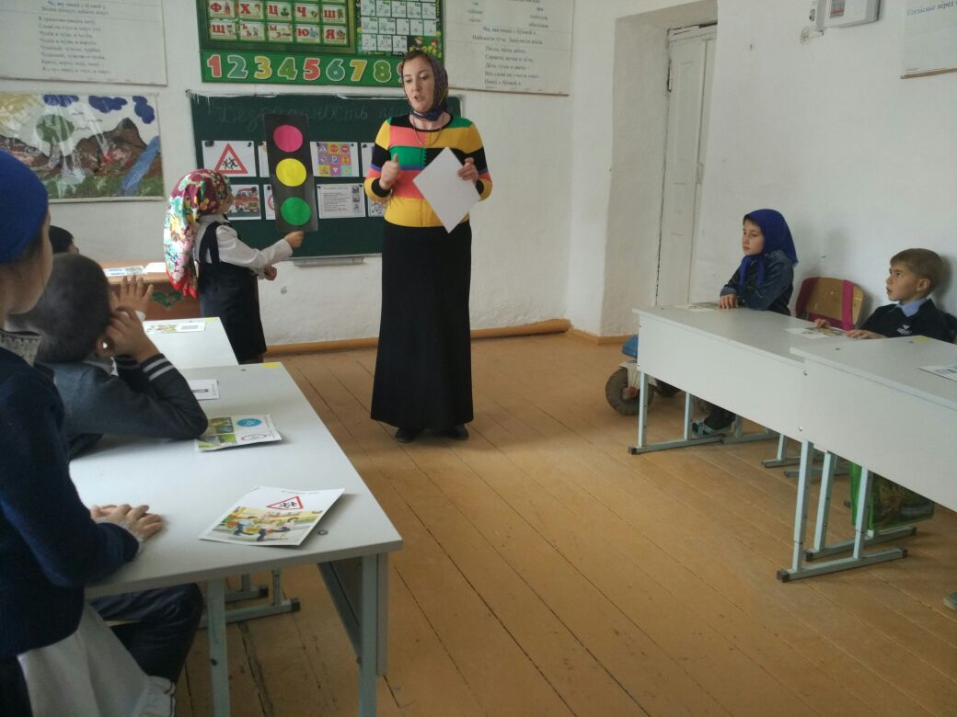

7.11.18г. 5-6кл  **«Дорожные знаки и дорожная разметка». Охват 14 уч ответственный:** Амирбекова З.М.

